KEBUTUHAN ENERGI PADA PEMBUATAN PAPAN PARTIKEL DARI TANDAN KOSONG KELAPA SAWIT, SERBUK KULIT PINUS DAN AKASIA
Sulaiman¹⁾,Thomas Tegar²⁾
1) Dosen Jurusan Teknik Mesin Institut Teknologi Padang
2) Mahasiswa Jurusan Teknik Mesin Institut Teknologi Padang
Jl.Gajahmada Kandis Nanggalo Padang
E-mail : thomasenju@gmail.com

ABSTRACT
Human needs for wood as building materials or furniture continue to increase along with the increase in population, while the availability of wood in the forest is both limited in number and quality. This affects the particle board industry which is increasingly difficult to get good quality solid wood. One alternative to replace wood particles is Oil Palm Empty Bunches which has enormous potential to be used in the engineering field, especially as raw material for making particle boards, by utilizing acacia bark as an adhesive (matrix). To make particle board energy is needed in the manufacturing process. The energy needed in the process of making particle boards is 47,446,211.61 Joules for 25 particle boards or for 1 board for 1,897,848.46 Joules. If converted to Rupiah, the value of one particle board is Rp. 5030. When compared with factory-made prices with a size of 120 cm x 250 cm with a thickness of 1.2 cm at a price of Rp. 90,000, the particle boards that have been made are more expensive than factory-made ones.
Key words : particle board, oil palm empty bunches, acacia powder, pine powder, energy consumption, particle board manufacture.

PENDAHULUAN
Kebutuhan manusia terhadap kayu sebagai bahan bangunan atau furnitur terus meningkat, seiring dengan meningkatnya pertambahan penduduk sementara ketersediaan kayu di hutan baik jumlah maupun kualitasnya semakin terbatas. Hal iniberpengaruhterhadapindustripapanpartikel yang semakinsulitmendapatkankayu yang solid danberkualitasbaik. Salah satualternatifmenggantikanpartikelkayuadalahTandanKosongKelapa Sawit (TKKS). TKKS merupakansalahsatulimbahhasilperkebunan yang ketersediaannyaberlimpahdanbelum optimal dimanfaatkan. Uraian di atasmenunjukanbahwa TKKS memilikipotensi yang sangatbesaruntukdigunakan di bidangrekayasa, khususnyasebagaibahanbakupadapembuatanpapanpartikel, denganmemanfaatkankulitkayuakasiadanpinussebagaiperekat (matriks).Papanpartikelumumnyaberbentukdatardenganukuranrelatifpanjang, lebar, dan tipis sehinggadisebut panel. Salah satu faktor yang dapat dilihat serta dianalisa adalah seberapa besar energi yang terpakai dalam pembuatan/pencetakan papan partikel. Oleh karena itu penulis akan menghitung dan menganalisa seberapa besar pemakaian energi yang terpakai pada pembuatan papan partikel dengan variasi suhu dan waktu yang bervariasi.

KEBUTUHAN ENERGI

Energi
Energi adalah kemampuan untuk melakukan usaha (kerja) atau melakukan suatu perubahan. Energi merupakan bagian dari suatu benda tetapi tidak terikat pada benda tersebut. Energi tidak dapat diciptakan atau dimusnahkan, tetapu dapat dirubah bentuknya. Energi juga disebut tenaga. Satuan energi menurut Satuan Internasional (SI) adalah joule (J). Sedangkan satuan energi lain yaitu erg, kalori, dan kWh. Energi bersifat fleksibel, artinya dapat berpindah dan berubah.
Berikut dijelaskan beberapa pengertian energi menurut para ahli. Menurut Arif Alfatah dan Muji Lestari, energi adalah sesuatu yang dibutuhkan oleh benda agar benda dapat melakukan usaha. Sedangkan Campbell, Reece dan Mitchell berpendapat bahwa pengertian energi adalahkemampuan untuk mengatur ulang suatu materi.
Jenis – jenis energi :
- Energi Kinetik
Energi Kinetik adalah energi gerak, energi yang dimiliki benda atau objek karena geraknya. Energi kinetik berasal dari kata Yunani kinetikos yang artinya bergerak. Jadi, kamu pasti tahu kan kalau setiap benda yang bergerak maka benda tersebut memiliki energi kinetik.
Rumus Energi Kinetik dinotasikan dengan :
EK = $\frac{1}{2} m v^{2}$ (1)

Dimana :
EK = EnergiKinetikbenda (Joule)
m = massabenda (kg)
v = kecepatanbenda (m/s²)
Usaha merupakan besarnya energi. Pada konteks ini, usaha merupakan perubahan energi. Hubungan usaha dengan Energi Kinetik dinotasikan dengan:
W = ∆EK = $\frac{1}{2}$ m $\left(v_{2}^{2}-v_{1}^{2}\right)$ (2)
Dimana:
W = Usaha yang dilakukan benda (Joule)
EK = perubahan Energi Kinetik (Joule)
$v_{2}^{2}- v_{1}^{2}$= perubahan kecepatan (m/s²)
- Energi Potensial
Saat benda bergerak, dapat dikatakan benda memiliki energi kinetik. Akan tetapi, benda juga kemungkinan memiliki Energi Potensial. Energi Potensial adalah energi yang dimiliki benda karena posisinya atau bentuk maupun susunannya. Salah satu contoh energi potensial adalah energi potensial gravitasi atau selanjutnya kita sebut Energi Potensial. Energi Potensial disebabkan adanya gaya gravitasi. Suatu benda memiliki energi potensial yang besar jika massanya semakin besar dan ketinggiannya semakin tinggi.
Rumus Energi Potensial dinotasikan dengan :
EP = mgh (Joule) (3)
Dimana :
EP = Energi Potensial benda (Joule)
g = kecepatan gravitasi (9,8 m/s²)
h = ketinggian benda (m)
Hubungan usaha dengan Energi Potensial dinotasikan dengan :
W = ∆EP = mg$\left(h_{2}-h_{1}\right)$ (4)
Dimana :
$h_{2 }- h_{1}$ = perubahan ketinggian (m)
- Energi Mekanik
Energi Mekanik merupakan bentuk energi yang berkaitan dengan gerak. Nah, kedua tipe energi diatas yakni Energi Kinetik dan Energi Potensial merupakan bagian dari Energi Mekanik.Persamaan Energi Mekanik dinotasikan dengan :
EM = EK + EP (5)

Usaha
Usaha adalahbesarnyaenergiuntukmerubahposisi yang diberikangayapadabendaatauobjek. Usaha yang dilakukansuatuobjekdidefinisikansebagaiperkalianantarajarak yang ditempuhdengangaya yang searahdenganperpindahannya.
Usaha dinotasikan dengan W ang merupakan singkatan bahasa Inggris dari Work yang berarti kerja. Satuanusahaadalah Joule yang didefinisikansebagaibesarnyaenergi yang dibutuhkanuntukmemberigayasebesarsatu Newton sejauhsatu meter. Olehsebabitu, 1 Joule samadengan 1 Newton meter (N.m).
Rumus Usaha dinotasikan dengan :
W = F x X (6)
Dimana :
W = Usaha (Joule)
F = Gaya (Newton)
X = Jarak (Meter)
Jika gaya yang diberikan pada objek membentuk sudut maka persamaannya menjadi:
W = F x cos ө x s (7)
Dimana :
W = Usaha (Joule)
F = Gaya (Newton)
ө = Sudut yang dibentuk gaya terhadap perpindahan
Nilai usaha dapat berupa positif atau negatif tergantung arah gaya terhadap perpindahannya. Jika gaya yang diberikan pada objek berlawanan arah dengan perpindahannya, maka usaha yang diberikan bernilai negatif. Jika gaya yang diberikan searah dengan perpindahan, maka objek tersebut melakukan usaha positif.
Usaha juga dapat bernilai nol (0) atau objek tidak melakukan usaha jika :
- Diberikan gaya namun tidak terjadi perpindahan.
- Gaya yang diberikan tegak lurus dengan perpindahan (cos 90⁰ = 0)

Daya
Daya adalah laju energi yang dihantarkan selama melakukan usaha dalam periode waktu tertentu. Satuan SI (Satuan International) untuk Daya adalah joule/sekon (J/s) = Watt (W). Satuan Watt digunakan untuk penghormatan kepada seorang ilmuan penemu mesin uap yang bernama James Watt. Satuan daya lainnya yang sering digunakan adalah Daya Kuda atau Horse Power (hp). 1 hp = 746 Watt. Daya merupakan besaran skalar, karena Daya hanya memiliki nilai dan tidak memiliki arah.
DalamFisika, DayadisimbolkandenganPersamaanBerikut :
P = W / t (8)
Dimana :
P = Daya (Watt)
W = Usaha (Joule)
t = Waktu (sekon)
Dari Persamaandiatasmakakitajugadapatmengubahrumusdayamenjadi :
P = (F.s) / t (9)
P = F . v (10)
HasiltersebutdidapatkankarenaRumus Usaha (W) = Gaya (F) dikaliJarak (s) dibagiWaktu (t)
Dan RumusKecepata(v) = jarak (s) dibagiwaktu (t)
Keterangan :
P = Daya(J/s; Watt)
W = Usaha (Joule)
t = Waktu(sekon)
F = Gaya (Newton)
s = Jarak(meter)
v = Kecepatan(m/s)
METODOLOGI
Waktu dan Tempat
Penelitian dilaksanakan di Laboratorium Teknik Mesin Institut Teknologi Padang untuk pembuatan papan dan pengamatan.
Penelitian dilaksanakan ± 7 bulan dari pengumpulan bahan sampai proses pembuatan papan partikel.
Bahan utama yang digunakan pada pembuatan papan partikel ini adalah limbah tandan kosong kelapa sawit (TKKS), kulit pinus dan akasia.
Limbah tandan kosong kelapa sawit bersihkan terlebih dahulu kemudia dikukus dengan tambahan NaOH dengan tujuan mengeluarkan minyak yang ada pada serat tandan kosong kelapa sawit. Selanjutnya serat dicuci untuk membersihkannya dari minyak yang tertinggal. Setelah itu serat dikeringkan dan selanjutnya dipotong dan diayak dengan mesh ukuran 16.
Untuk pengolahan kulit pinus dan akasia, kulit pinus dan akasia dipotong menjadi kecil kemudian ditumbuk hingga halus kemudian di ayak menggunakan mesh 50.

ProsedurPenelitian penelitian dilakukan dengan beberapa tahap, yaitu :

PenyiapanSerat
- PengambilanTandanKosongKelapaSawit (TKKS) di pabrik.PengambilanseratTandanKosongKelapaSawit (TKKS) melaluiobservasilangsungkelapangan, berikutadalahgambar proses pengambilanseratuntukpenelitian.
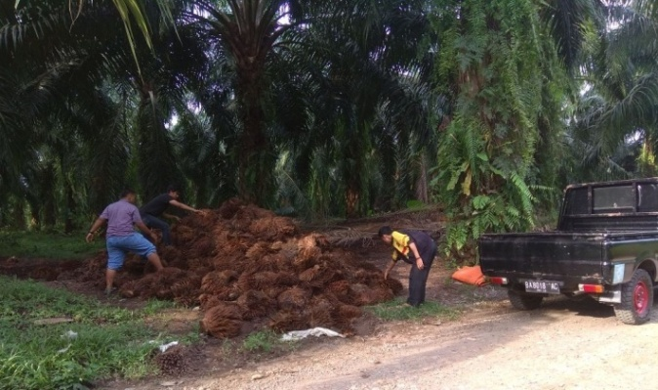
Gambar1 Pengambilan TKKS

- PenguraianSerat TKKS
Proses penguraiandilakukan agar serat TKKS mudahuntuk di keringkandandilakukan proses pemotongan. Proses pengeringanseratpadagambar di lakukandengancarapenjemurandenganpanasmatahari.
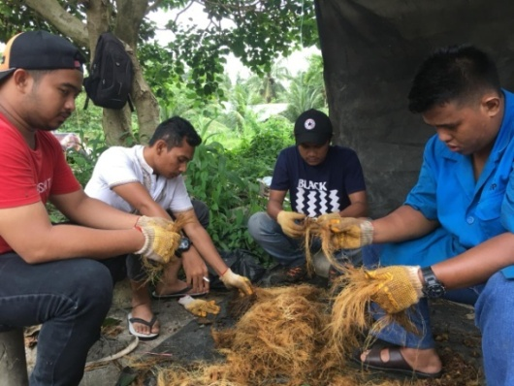
Gambar2Penguraian Serat TKKS
- Pengeringan Serat TKKS
Proses pengeringanseratpadagambar di lakukandengancarapenjemurandenganpanasmatahari.
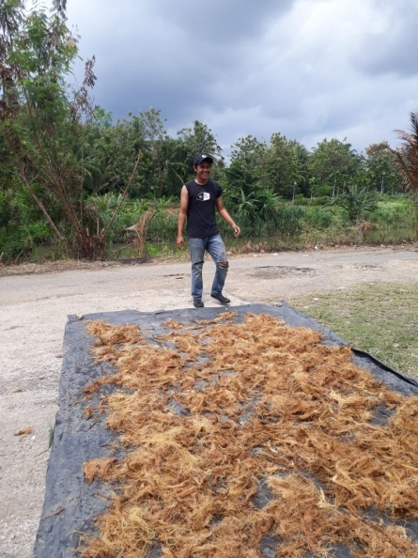
Gambar3PengeringanSerat TKKS
- Pemotongan Serat
Setelahdirasacukupkeringkemudianseratdiuraidanselanjutnya di potongmenggunakanpisaudenganpanjang serat setiapsampelyaitu0.1- 0,20mm
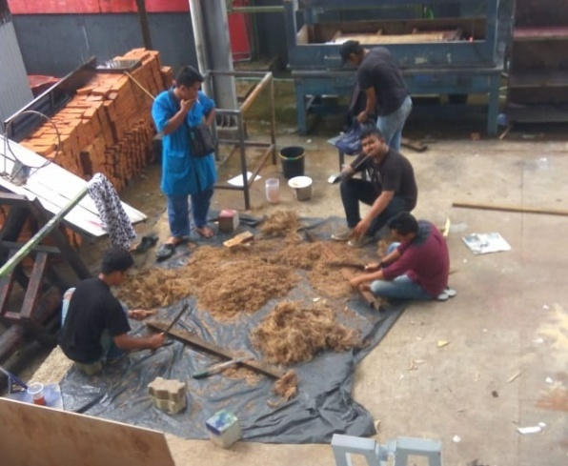
Gambar4PemotonganSerat TKKS

PenyiapanSerbukKulitPohonPinusdanAkasia
Campuran yang di gunakanadalahserbukkulitpohonpinus dan akasialolos mesh 50 yang di ambildaripohonpinus yang berada di Dekat Pantai Padang, setelah di ambilkulitnyalalu di jemursampaibenarbenarkering,setelahitu di haluskandengancara di tumbukdan di blender,hasildaripenghalusankemudian di saringmenggunakansaringan.

PembuatanSampel
Langkah –langkahdalampembuatanpapanseratsebagaiberikut :
- Menyiapkanbahancampurankomposit
Di dalampenelitianinimenggunakankomposisiantaraserat TKKS danserbukkulitpinusdengankomposisi di sesuaikandengansampel yang ingindibuatberukuranpadatemperaturyang bervariasi.
- Mencampurkanserat TKKS denganserbukkulitpohonpinus dan akasiauntukselanjutnya di masukankedalamcetakandan di beripenekanan ( press ) menggunakanmesinpress yang ada di labor InstitutTeknologi Padang.

PengamatandanPerhitunganEnergi yang Dibutuhkan
Salah satu faktor yang dapat dilihat serta dianalisa adalah seberapa besar energi yang terpakai dalam proses pembuatan papan partikel sampai selesai dicetak.
DATA DAN PEMBAHASAN
Data
- Proses Pengolahan TKKS
Proses | Parameter
Pengukusanserat TKKS | Waktupengukusan = 240 menit  Beratserat TKKS = 35 kg  Volume air = 60 liter
Pencucianserat TKKS | Waktupencucian = 10 menit  Beratserat yang dicuci = 35 kg
Pemotonganserat TKKS | Waktupemotongan = 720 menit  Beratserat = 35 kg
Pengayakanserat TKKS | Waktupengayakan = 750 menit  Hasilayakan = 25 kg
Tabel1 Data PengolahanSerat TKKS

- Proses PengolahanKulitPinusdanAkasia
Proses | Parameter
Pemotongankulit  - Pinus  - Akasia | Waktupemotongan = 180 menit  Hasil = 7 kg  Waktupemotongan = 180 menit  Hasil = 7 kg
Penumbukan  - Pinus  - Akasia | Waktu = 60 menit  Hasil = 7 kg  Waktu = 80 menit  Hasil = 7 kg
Pengayakan  - Pinus  - Akasia | Waktu = 120 menit  Hasil = 2 kg  Waktu = 180 menit  Hasil = 4 kg
Tabel2 Data PengolahanKulitPinusdanAkasia

- Prose Pencetakan
Proses | Parameter
Pengadukanbahan ( 1 papanpqrtikel ) | Waktu = 10 menit  Daya motor = 500 watt  Hasil = 0,99 kg
Kempadingin  Komposisi :  - 70/30  - 75/25  - 80/20  - 85/15  - 90/10 | Tekanan = 95 kg/cm²  Waktu = 5 menit  Tekanan = 115 kg/cm²  Waktu = 5 menit  Tekanan = 125 kg/cm²  Waktu = 5 menit  Tekanan = 145 kg/cm²  Waktu = 5 menit  Tekanan = 170 kg/cm²  Waktu = 5 menit
KempaPanas  Komposisi :  - 70/30  - 75/25  - 80/20  - 85/15  - 90/10 | Tekanan : 95 kg/cm²  Waktu : 5 menit  Temperatur : 160⁰C - 180⁰C  Tekanan : 115  Waktu : 5 menit  Temperatur : 160⁰C - 180⁰C  Tekanan : 125  Waktu : 5 menit  Temperatur : 160⁰C - 180⁰C  Tekanan : 145  Waktu : 5 menit  Temperatur : 160⁰C - 180⁰C  Tekanan : 170  Waktu : 5 menit  Temperatur : 160⁰C - 180⁰C
Tabel3 Data PencetakanPapanPartikel

Pembahasan
Proses | Energi (Joule) | Rupiah (Rp)
Pengukusan Serat | 18.900.000 | 7.765
Pencucian Serat | 61.803 | 25
Pemotongan Serat | 10.484,64 | 4
Pengayakan Serat | 463.365 | 189
Pemotongan Kulit Pinus | 10.800 | 5
Pemotongan Kulit Akasia | 10.800 | 5
Penumbukan Kulit Pinus | 14.126,4 | 6
Penumbukan Kulit Akasia | 18.835,2 | 8
Pengayakan Serbuk Kulit Pinus | 92.673 | 38
Pengayakan Serbuk Kulit Akasia | 119.151 | 49
Pengadukan Bahan | 2.075 (25 papan) | 3.044
Kempa Dingin | 11.205.000 (25 papan) | 4.567 (25 papan)
Kempa Panas | 27.000.000 ( 25 papan) | 110.045 (25 papan)
Total | 47.446.211,61 Joule | Rp. 125.750
Tabel 4 Data Hasil Perhitungan Energi
Dari tabel diatas dapat dilihat bahwasanya energi terbesar yang dibutuhkan berasal dari proses kempa panas dengan energi yang dibutuhkan sebesar 27.000.000 Joule untuk 25 papan, sedangkan energi yang paling kecil diterjadi pada proses pengadukan bahan yaitu sebesar 2.075 Joule. Energi yang dibutuhkan untuk membuat 1 papan adalah 47.446.211,61 Joule : 25 = 1.897.848,46 Joule.
Sedangkan biaya yang dibutuhkan untuk mencetak 25 papan partikel adalah sebesar Rp.125.750. Untuk biaya pembuatan 1 papan partikel adalah Rp.125.750 : 25 = Rp.5.030
Harga buatan pabrik dengan ukuran 120 cm x 250 cm dengan tebal 1,2 cm dengan harga Rp.90.000. Jika dibandingkan dengan harga per volume papan partikel, maka :
Papan partikel yang telah dibuat dengan ukuran 30 cm x 30 cm dan tebal 1,1 cm maka volumenya = 30 cm x 30 cm x 1,1 cm = 990 cm³, sehingga harga nya adalah
$$\frac{Rp.5030}{990 {cm}^{3}}=5,08 \frac{Rp}{{cm}^{3}}$$
Papan partikel buatan pabrik berukuran 120 cm x 250 cm dengan tebal 1,2 cm , maka volumenya = 36.000 cm³, sehingga harga nya adalah
$$\frac{Rp.90.000}{36.000 {cm}^{3}}=2.5 \frac{Rp}{{cm}^{3}}$$
Dari perbandingan di atas harga per satuan voilume papan partikel buatan pabrik lebih murah dibandingkan dengan harga papan partikel yang telah dibuat. Hal ini terjadi karena proses pembuatan papan partikel di pabrik dilakukan dengan skala besar, sehingga menghemat waktu dan biaya proses pembuatannya, sedangkan papan partikel yang telah dibuat proses pembuatannya dilakukan dengan skala yang kecil sehingga terjadinya pemborosan waktu,energi dan tenaga.
(Sumber : http://hargaper.com/harga-triplek-terbaru.com.html)
KESIMPULAN
Di dalam melakukan penelitian pembuatan papan partikel dengan serat tandan kosong kelapa sawit dan serbuk kulit kayu pinus dan akasia terhadap energi yang dibutuhkan dapat disimpulkan :
- Energiatau Usaha terbesar yang dibutuhkanterjadipada proses menggunakanmesintetapimempercepatpengerjaan. Sedangkanenergi yang terkecildilakukanjikamengerjakansecara manual, hanyasajawaktu yang dibutuhkan lama.
- Konsumsienergiterbesarterjadipada proses kempapanasyaitusebesar 27.000.000 Joule, sedangkanenergi paling kecilterjadipada proses pengadukanbahanyaitusebesar 2.075 Joule.
- Biayaterbesardalam proses pembuatanpapanpartikelterjadipada proses kempapanas, yaitusebesarRp. 110.045 untuk 25 papanpartikel.
- Jikadibandingkandenganhargapasaran, hargapapanpartikel yang telahdibuatharganyalebihmahal. Hal inidisebabkankarena proses pembuatanpapanpartikel yang telahdibuatdilakukandenganskalakecil, sedangkanpapanpartikel yang dibuat di pabrikdilakukandenganskala yang besarsehinngamenghematwaktudanenergi.

SARAN
Saran atau masukan yang dapat saya berikan setelah melakukan penelitian ini adalah :
- Dalam proses pengukusanserat TKKS harusmenggunakanzatNaOH agar kandunganminyakpadaserat TKKS dapatkeluarsaatdikukus.
- Pengeringanserat TKKS yang telahdicucidilakukansecara agar kandungan air padaserat TKKS hilangsecaramerata.
- Proses pengadukanserat TKKS denganserbukkulitpinusatauakasiaditambahdenganbubuk UF dilakukakansecaramerata agar tidakterbentukgumpalan.
- Di dalam proses pembuatansampelpenelitianpapanpartikelserattandankosongkelapasawitdanserbukkulitkayuakasia agar mendapatkanhasil yang maksimaldisarankan agar memperhatikandalam proses kempapanasmemasukkanseratkedalamcetakanpada proses kempadingindankempapanasdanmemperhatikantemperaturdalamkempapanas agar dilakukansesuaidenganliteraturdalammembuatsampelkompositpapanserat.
- Dalam proses pembuatanpapanpartikelsebaiknyadilakukandenganmenggunakanmesin agar prosesnyalebihcepatsertadapatmenghematwaktupengerjaaan.

DAFTAR PUSTAKA
Fathanah, U., & Sofyana. (2013). Pembuatan Papan Partikel (Particle Board) Dari Tandan Kosong Sawit Dengan Perekat Kulit Akasia Dan Gambir.
Ginting, E. U., Iswanto, A. H., & Azhar, I. (2016). Menggunakan Campuran Perekat Uf Dan Pf Pada, 1, 51–57.
Muhdi., Risnasari, I., Dan Putri, L. A. P. (2013). Studi Pembuatan Papan Partikel.
Maloney. (1977). Produk-produk majemuk Papan Partikel n Papan Komposit.
Maloney, T.M. 1993. Mondren Particle Board And Dry Proses Fiberboard Manufacturing. Miller Fremann, Inc. San Fransisco.
Haygreen JG dan Bowyer JL. 1996. Hasil Hutan dan Ilmu Kayu : Suatu Pengantar. Sujipto, A.H,penerjemah; Yogyakarta: Gajah MadaUniversity Press. Terjemahan dari : ForestProduct and Wood Science: AnIntroduction.
Perkebunan, D. J. (2016). Kelapa sawit. Statistik perkebunan Indonesia komoditas kelapa sawit 2014-2016.
Puspita, R. (2008). Papan Partikel Tanpa Perekat Sintetis (Binderless Particle Board) Dari Limbah Industri Penggergajian.
Subiyakto, Prasetya, B. (2004) Pemanfaatan Langsung Serbuk Kulit Kayu Akasia sebagai Perekat Papan Partikel. UPT Balai Penelitian dan Pengembangan Biomaterial LIPI, Bogor.
Douglas C. 2001. Fisika Jilid I (Terjemahan). Jakarta : Penerbit Erlangga.
Halliday dan Resnick. 1991. Fisika Jilid I (Terjemahan). Jakarta : Penerbit Erlangga.
Tipler, P.A. 1998. Fisika untuk Sains dan Teknik - Jilid I (Terjemahan).Jakarta : Penebit Erlangga.
Young, Hugh D. & Freedman, Roger A. 2002. Fisika Universitas (Terjemahan). Jakarta : Penerbit Erlangga.
https://id.wikipedia.org/wiki/Akasia. Diakses pada tanggal 1 Desember 2018.
https://en.wikipedia.org/wiki/Pine. Diakses pada tanggal 2 Desember 2018.
https://usaha321.net/perbedaan-usaha-dan-energi.html. Diakses pada tanggal 12 Januari 2019.
https://artikel-teknologi.com/pengertian-material-komposit/. Diakses pada tanggal 13 Januari 2019.
http://haryobrono.blogspot.co.id/2010/11/memanfaatkan-akasia-sebagai perekat.html. Diakses pada tanggal 13 Januari 2019
heatenergy-hotspot.weebly.com. Diakses pada tanggal 18 Januari 2019.

